МУНИЦИПАЛЬНОЕ БЮДЖЕТНОЕ УЧРЕЖДЕНИЕ
ДОПОЛНИТЕЛЬНОГО ОБРАЗОВАНИЯ
СТАНЦИЯ ЮНЫХ НАТУРАЛИСТОВ
Г.ВЯЗЬМЫ СМОЛЕНСКОЙ ОБЛАСТИ

«ИСТОРИЧЕСКИЕ ФАКТЫ ПРО ИЗВЕСТНЫЕ ОВОЩИ»
Методическое пособие.

Автор-составитель: Наврозашвили Елена Владимировна,
педагог дополнительного образования

г. Вязьма
Смоленская область
2018 год
Каждый современный человек осведомлен о пользе овощей, но с их многовековой удивительной историей знакомы далеко не все…
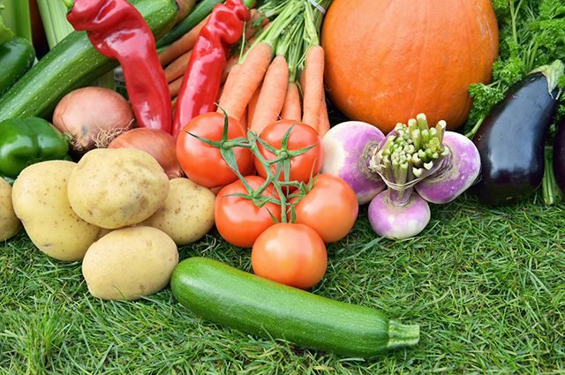
Репу когда-то сеяли изо рта.
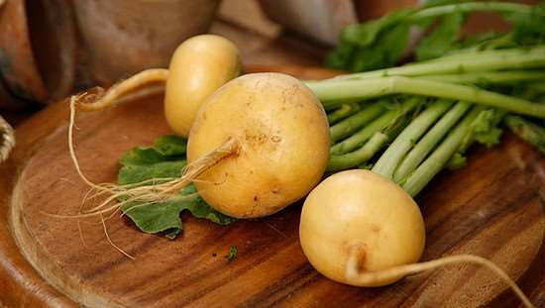
Дело в том, что у этого овоща очень мелкие семена: в 1 кг их больше миллиона, и вручную их не разбросать. Однако и плевать — дело непростое, поэтому лучшие «плевальщики» в народе очень ценились и почитались.
Картофель появился в Европе в середине XVII века как декоративное растение.
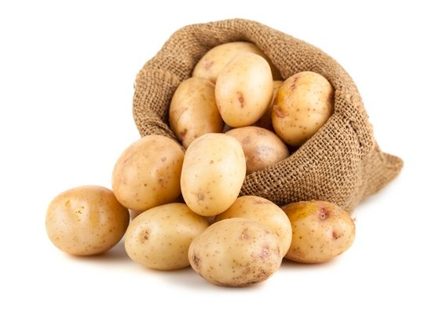
Рассказывают, что некий адмирал привез клубни в Англию и, когда картофель вырос, угостил друзей его стеблями и листьями, поджаренными в масле. Гости были недовольны и долго плевались. В XVIII веке в России при дворе картофель подавался в качестве десерта. Его сначала варили, а затем густо посыпали сахаром.
Отваром свеклы в России пользовались как дезинфицирующим средством, и, естественно, ели и вареной и сырой.
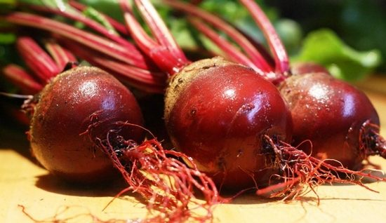
А попала она к нам из Византии, о чем говорит происхождение русского названия от греческого «сфекели».
Огурец в начале XVIII века в Англии был большой редкостью, причем врачи соревновались в поисках отрицательных его качеств.
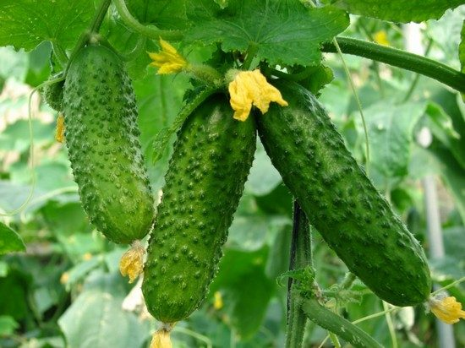
Одни считали его просто ядовитым, другие — «охлаждающим» и вызывающим простуду.
Есть много видов капусты: краснокочанная, белокочанная, цветная…
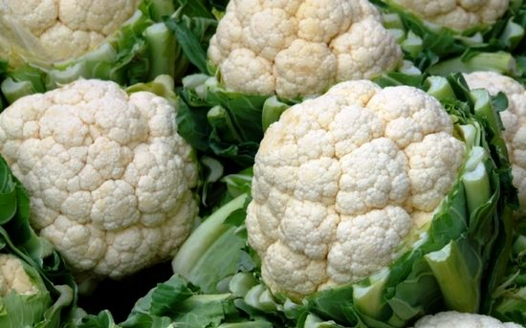
Цветную капусту Марк Твен называл капустой, закончившей колледж. Брокколи американцы называют «капустой с университетским образованием».
Горошек был первым овощем, закрытым в консервную банку.

Помидор в Европе долгое время считался ядовитым.
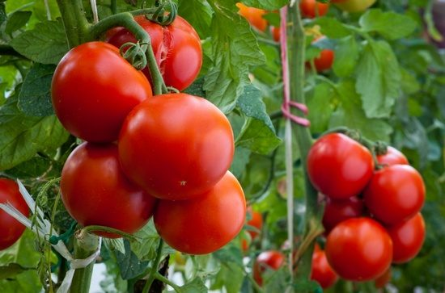
Например, в книге «Полное руководство по садоводству», изданной в Дании в 1774 г., написано: «Плоды эти крайне вредны, так как сводят с ума тех, кто их поедает». А на Руси томаты называли «бешеными ягодами».
Морковь с 1991 г. в Европе считается фруктом.
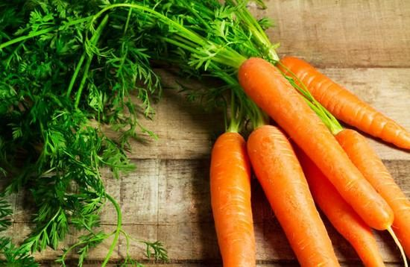
В пределах ЕЭС больше никто не смеет называть ее овощем или корнеплодом. Португальцам это позволяет продолжать изготовление и экспорт морковного варенья, ибо, по европейским стандартам, варенье делается исключительно из фруктов.
Одним из самых интересных и необычных овощей в мире является арктический хрен.
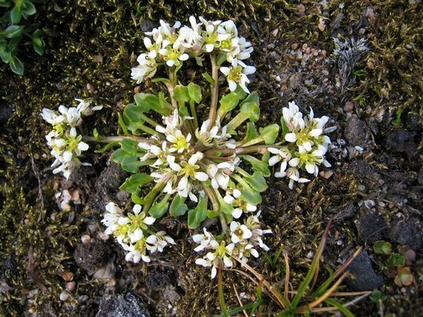
Его можно встретить в холодной Гренландии. Он цветет даже тогда, когда наступают сильные морозы.
Источники.
http://edalnya.com/2016/07/istoricheskie-fakty-pro-izvestnye-ovoschi.html
https://yandex.ru/images/search?text=исторические%20факты%20про%20овощи&stype=image&lr=12&source=wiz

